|  |  |  |
| --- | --- | --- |
| **Nama & NPM Kelompok** | **Topik:** | **Tanggal:** |
| 1. **Sevi Rina Pertiwi G1F024044** 2. **Anisa Jayanti**   **G1F024046**   1. **Meida Dinafani**   **G1F024058** | **Tipe Data dan Variabel** | **29 Agustus 2024** |

**[No. 1] Identifikasi Masalah:**

Diketahui dari soal : Data yang diolah Nama, Tanggal Lahir, Tanggal Mulai Kuliah, Biaya Uang Pangkal, Biaya SPP

1. Susunan kode program yang berisi informasi setiap anggota kelompok, beserta tipe datanya!

Jawaban:

Kami menyusun kode program untuk setiap informasi anggota kelompok menggunakan tipe data string.

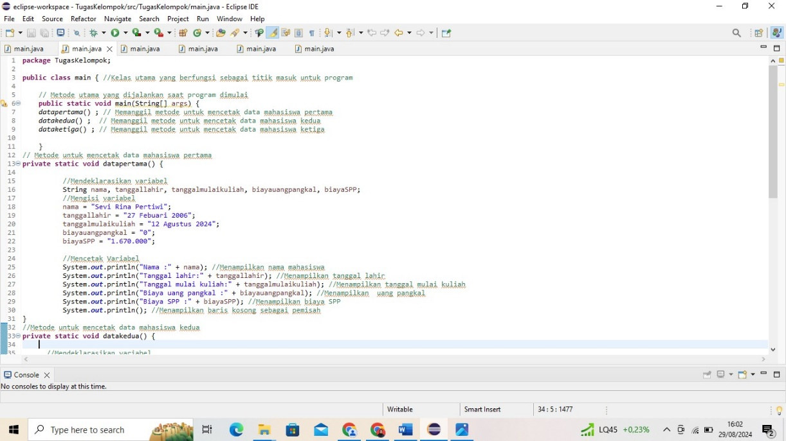

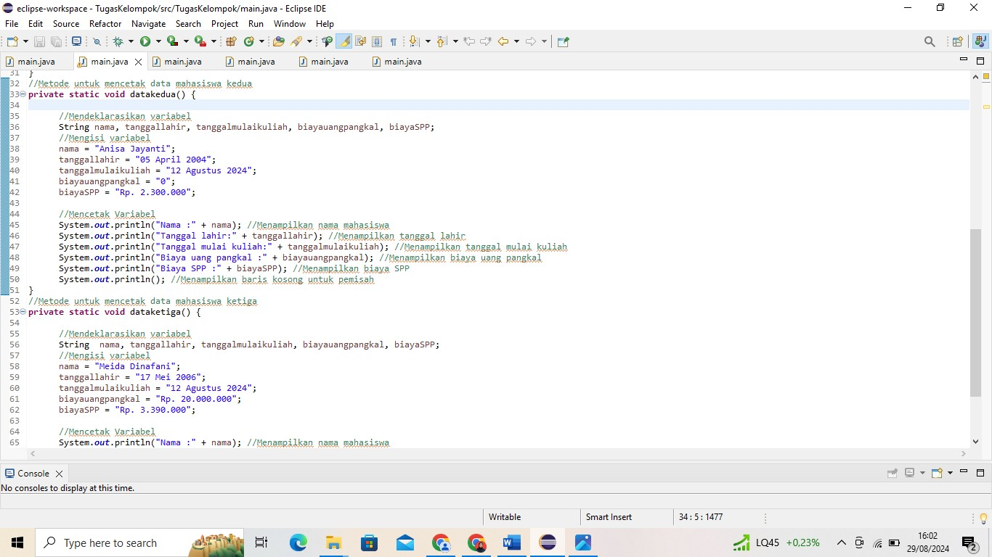

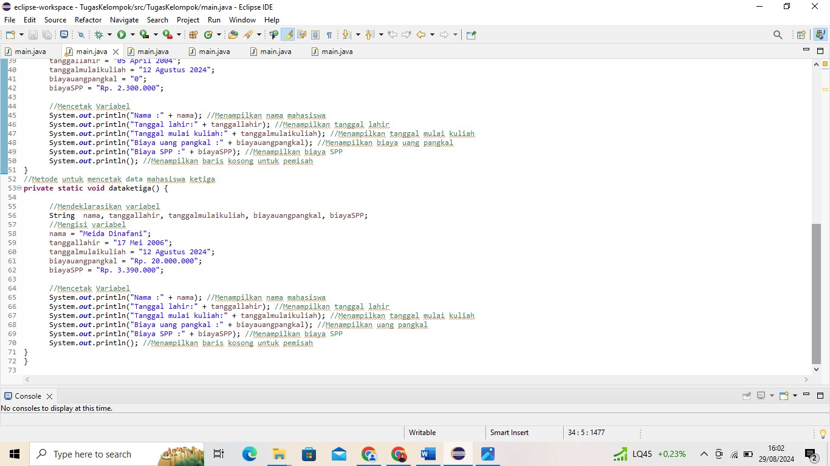

1. Simpulkan alasan pemilihan tipe data untuk setiap item data pribadi tersebut!

Jawaban:

Alasan kami memilih tipe data string karena dapat menyimpan data seperti nama, alamat, deskipsi, tanggal lahir, dan informasi lainnya. Dengan diapit menggunakan tanda petik ganda (“___”). Hasil dari tipe data string dapat langsung di cetak menggunakan System.***out***.println();

Sehingga sesuai dengan data informasi anggota kelompok.

**[No.1] Analisis dan Argumentasi**

1. Saya mengusulkan permasalahan penyusunan program ini dapat diatasi dengan cara membuat program di eclipse dengan tipe data yang sesuai dan tepat
2. Alasan solusi ini karena agar program tidak eror dan dapat berjalan
3. Perbaikan kode program dengan cara membuat data informasi anggota kelompok menggunakan tipe data string. Dengan membuat method di public static dengan membedakan method nya untuk masing-masing private static agar dapat mencetak isi variabel sesuai dengan method private static nya.

**[No.1 ] Penyusunan Algoritma dan Kode Program**

1. Algoritma
2. Mulai program
3. Defenisikan class dan method utama
4. Membuat 3 method untuk ketiga data anggota
5. Deklarasikan variabel
6. Mengisi data variabel dan mencetaknya
7. Menampilkan teks luaran pada program dan selesai
8. Kode program dan luaran
9. Kode program, hasil luaran dan komentar

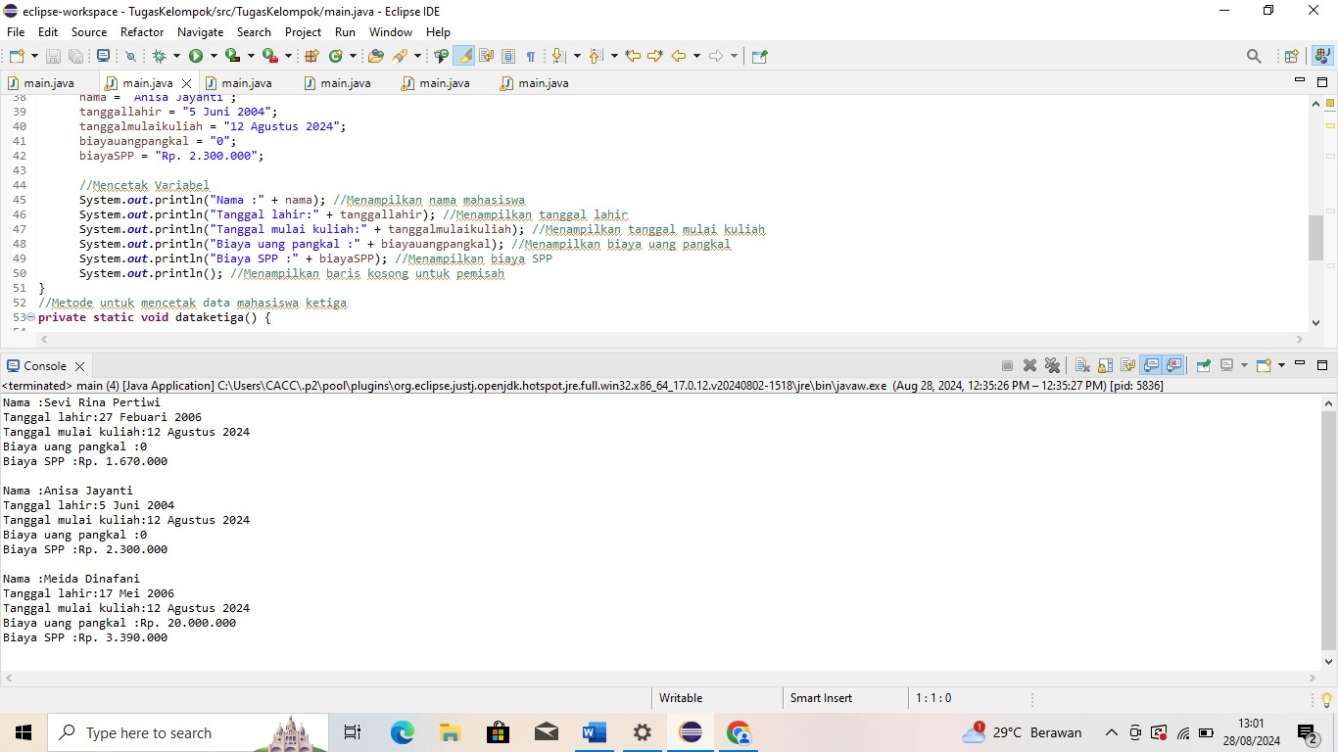

1. Output (luaran) sudah benar dan sesuai dengan program yang disusun oleh kami.  
   Tipe data yang ditampilkan telah sesuai dengan kebutuhan dan permintaan data, kami menggunakan tipe data string agar dapat menampilkan hasil luaran yang sesuai dengan permintaan soal.

**[****No.1] Kesimpulan**

1. **Analisa**

Pada program itu saya menggunakan bentuk kelas public dan menambah method

datapertama,kedua, dan ketiga karena kami menambah kelas private static dengan

method yang telah dinamai. Agar dapat memanggil method dan mencetak variabel dan data

-nya.Pembuatan program menggunakan tipe data tersebut karena dalam java string adalah

Tipe data yang dapat menyimpan teks,huruf dan angka dengan di apit tanda petik ganda

Atau dua (“____”).

**Refleksi**

Pengalaman pada tugas kelompok minggu ini sangat banyak, kami bisa membuat program dengan data informasi anggota kelompok meskipun kami masih perlu banyak belajar. Pengetahuan yang kami dapat adalah bagaimana cara penggunaan dari tipe data string, membuat private class yang hanya dapat diakses oleh method kelas tersebut. Tantangan yang dihadapi kelompok kami adalah

Program terkadang eror karena kurang tanda. Dari materi soal kelompok kami dapat mengetahui penggunaan tipe data dan membuat program yang berisi informasi anggota kelompok yang berbeda-beda.